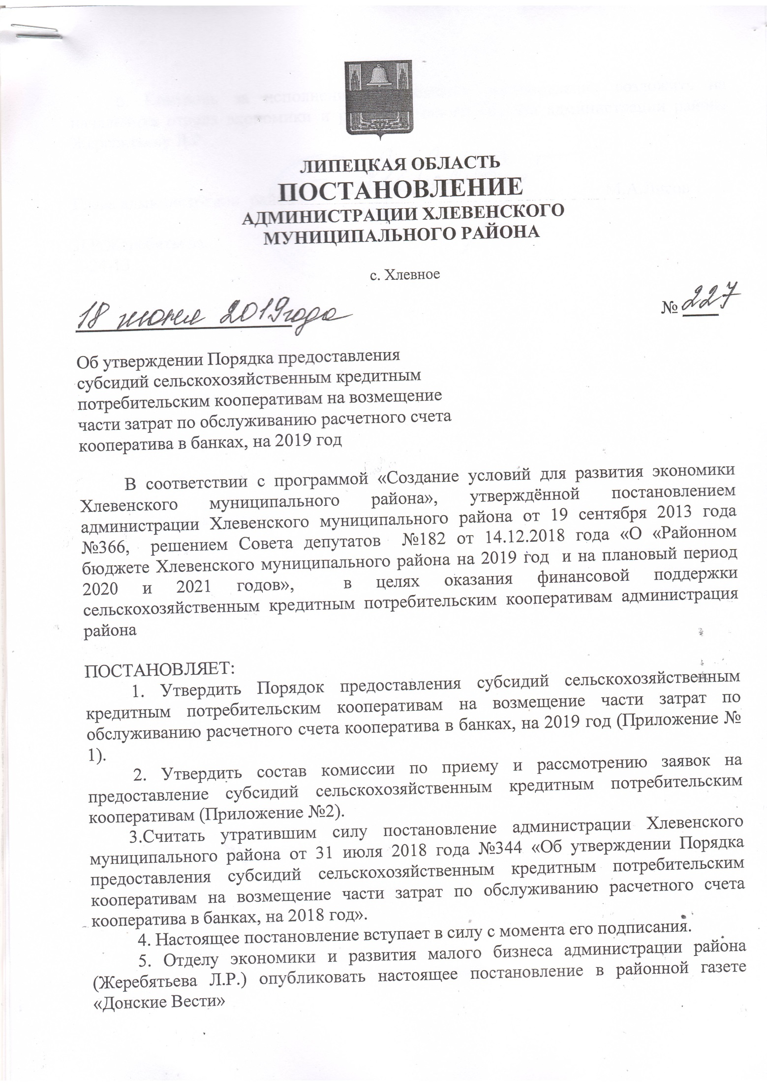

Приложение 1
к постановлению администрации района
«Об утверждении Порядка предоставления
субсидий сельскохозяйственным кредитным
потребительским кооперативам на возмещение
затрат по обслуживанию расчетного счета кооператива
в банках, на 2019 год»

ПОРЯДОК
предоставления субсидий СЕЛЬСКОХОЗЯЙСТВЕННЫМ КРЕДИТНЫМ ПОТРЕБИТЕЛЬСКИМ КООПЕРАТИВАМ НА ВОЗМЕЩЕНИЕ ЧАСТИ ЗАТРАТ ПО ОБСЛУЖИВАНИЮ РАСЧЕТНОГО СЧЕТА КООПЕРАТИВА В БАНКАХ, НА 2019 ГОД

1. Настоящий Порядок предоставления субсидий сельскохозяйственным кредитным потребительским кооперативам на возмещение части затрат по обслуживанию расчетного счета кооператива в банках, на 2019 год (далее - Порядок) устанавливает механизм предоставления субсидий в пределах средств, предусмотренных на эти цели подпрограммой «Развитие малого и среднего предпринимательства в Хлевенском муниципальном районе Липецкой области» муниципальной программы «Создание условий для развития экономики Хлевенского муниципального района», критерии отбора сельскохозяйственных кредитных потребительских кооперативов (далее - СКПК) и распределения субсидий между ними.
Главным распорядителем средств, предусмотренных в бюджете района на предоставление субсидий сельскохозяйственным кредитным потребительским кооперативам на возмещение части затрат по уплате членских взносов кооперативов в Ассоциацию сельскохозяйственных потребительских кредитных кооперативов на 2019 год (далее – субсидия) является администрация Хлевенского муниципального района (далее – администрация района).
2. Отбор сельскохозяйственных кредитных потребительских кооперативов (далее - кооператив) для получения субсидий осуществляется комиссией по приему и рассмотрению заявок на предоставление субсидий сельскохозяйственным кредитным потребительским кооперативам (далее - Комиссия) в соответствии с настоящим Порядком.
3. Условия предоставления субсидии:
- регистрация кооператива и осуществление им деятельности на территории Хлевенского муниципального района;
- соблюдать нормативы финансовой деятельности, предусмотренные пунктом 11 ст. 40.1 федерального закона от 08.12.1995 №193-ФЗ «О сельскохозяйственной кооперации»;
- отсутствие процедур ликвидации или банкротства в отношении сельскохозяйственного кредитного потребительского кооператива;
- отсутствие просроченной задолженности по платежам в бюджеты всех уровней бюджетной системы Российской Федерации и государственные внебюджетные фонды в отношении претендента;
- членство сельскохозяйственного кредитного потребительского кооператива в ревизионном союзе;
- своевременное предоставление сельскохозяйственным кредитным потребительским кооперативом статистической и бухгалтерской отчетности за прошедший год.
- наличие документов, подтверждающих затраты кооператива по обслуживанию расчетного счета с 25.09.2018 г. по 29.07.2019г.;
Требования, которым должны соответствовать получатели субсидии на дату подачи заявки на получение субсидии:
1) у получателей субсидии должна отсутствовать просроченная задолженность по возврату в бюджет района субсидий, бюджетных инвестиций, предоставленных в том числе в соответствии с иными правовыми актами, и иная просроченная задолженность перед бюджетом района;
2) получатели субсидии не должны являться иностранными юридическими лицами, а также российскими юридическими лицами, в уставном (складочном) капитале которых доля участия иностранных юридических лиц, местом регистрации которых является государство или территория, включенные в утверждаемый Министерством финансов Российской Федерации перечень государств и территорий, предоставляющих льготный налоговый режим налогообложения и (или) не предусматривающих раскрытия и предоставления информации при проведении финансовых операций (оффшорные зоны) в отношении таких юридических лиц, в совокупности превышает 50 процентов;
3) получатели субсидии не должны получать средства из бюджета района в соответствии с иными нормативными правовыми актами, муниципальными правовыми актами на цели, указанные в пункте 1 Порядка.
4. Для получения субсидии на цели, предусмотренные п. 1 настоящего Порядка, сельскохозяйственные кредитные потребительские кооперативы, отвечающие условиям, приведенным в п. 3 настоящего Порядка, предоставляют в отдел экономики и развития малого бизнеса администрации района, следующие документы:
- заявку на получение субсидии (Приложение № 1 к Порядку);
- анкету (Приложение № 2 к Порядку);
- копии учредительных документов и свидетельства о регистрации сельскохозяйственного кредитного потребительского кооператива с предъявлением оригинала;
- копию протокола общего организационного собрания о создании сельскохозяйственного кредитного потребительского кооператива;
- справка ревизионного союза, подтверждающей нахождение сельскохозяйственного потребительского кооператива в составе ревизионного союза, выданной не ранее чем за один месяц до дня обращения за получением субсидии;
- копии бухгалтерских балансов, при применении специальных налоговых режимов;
- копии налоговых деклараций на последнюю отчётную дату;
- справку налогового органа об отсутствии просроченной задолженности по налогам, сборам и иным обязательным платежам в бюджеты и внебюджетные фонды бюджетной системы Российской Федерации или платежные документы, подтверждающие погашение задолженностина дату подачи заявки;
- информацию из банка о реквизитах банковского счета;
- копию решения правления кооператива о приёме новых членов кооператива за период с 01.07.2018 г. по 01.07.2019 г.;
- выписку из реестра членов кооператива с указанием даты вступления нового члена;
- копии банковских ордеров (или выписка по расчетному счету), подтверждающие затраты на ведение счета, расчетное обслуживание в банке и кассовое обслуживание за внесение и выдачу наличных денег с 25.09.2018 года.
Указанные документы скрепляются подписью и печатью претендента.
5. Сумма субсидии, предоставляемая одному претенденту, рассчитывается исходя из 70 процентов от фактических затрат по обслуживанию расчетного счета кооператива в банках, но не более 22050 рублей на один кооператив.
Предоставление субсидий осуществляется на условиях софинансирования. Уровень софинансирования составляет: не менее 10% - средства бюджета муниципального района, 90% средства областного бюджета, в пределах средств, предусмотренных на эти цели соответствующими бюджетами.
6. Отдел экономики и развития малого бизнеса администрации района осуществляет прием и регистрацию документов, указанных в п.5 настоящего порядка, с даты опубликования настоящего постановления до 29 июля текущего финансового года и передает их в комиссию.
7. Комиссия рассматривает представленные заявки, осуществляет отбор получателей субсидий в течение 14 дней со дня окончания приема документов. Результаты рассмотрения и отбора получателей субсидий оформляются актом в виде протокола.
8. По результатам рассмотрения представленных документов отдел экономики и развития малого бизнеса администрации района в течение 14 дней готовит постановление администрации Хлевенского муниципального района о выплате субсидий сельскохозяйственным кредитным потребительским кооперативам на возмещение части затрат по обслуживанию расчетного счета кооператива в банках. После утверждения постановления бюджетные средства перечисляются на расчетные счета получателей субсидий.
9. Основанием для отказа получателю субсидии в предоставлении субсидии является:
- несоответствие представленных получателем субсидии документов требованиям, определенным пунктом 4 настоящего Порядка или непредставление (представление не в полном объеме) указанных документов;
- недостоверность представленной получателем субсидии информации.
10. При предоставлении субсидий между администрацией Хлевенского муниципального района и получателем субсидии заключается соглашение, в котором одним из обязательных условий является согласие получателя на осуществление администрацией Хлевенского муниципального района и органом муниципального финансового контроля проверок соблюдения получателем субсидий условий, целей и порядка их предоставления.
11. В течение 5 рабочих дней после поступления средств из областного бюджета в местный бюджет администрация Хлевенского муниципального района готовит постановление администрации Хлевенского муниципального района о распределении субсидий между получателями субсидий. Субсидии перечисляются получателям субсидий в течение пяти рабочих дней после вступления в силу постановления администрации Хлевенского муниципального района о распределении субсидий.
12. В случае превышения фактической потребности в субсидиях над суммой бюджетных ассигнований, предусмотренных в бюджете муниципального района на эти цели, сумма субсидий распределяется между получателями пропорционально.
13. При выделении дополнительных бюджетных средств, сумма бюджетных средств распределяется между получателями субсидий пропорционально с учётом ранее выплаченных субсидий.
14.СКПК обеспечивает целевое использование субсидий и представляет отчёт о расходовании бюджетных средств в отдел экономики и развития малого бизнеса не позднее 25 декабря текущего финансового года по установленной форме (приложение 3).
15. Получатель субсидии несет ответственность за достоверность предоставляемых документов в соответствии с действующим законодательством.
16. Администрация Хлевенского муниципального района и орган муниципального финансового контроля осуществляет проверку соблюдения условий, целей и порядка предоставления субсидий получателями. В случае выявления нарушений условий предоставления субсидий, их нецелевого использования, главный распорядитель средств бюджета муниципального района, в трёхдневный срок со дня обнаружения нарушения, направляет в адрес получателей субсидий уведомление о возврате полученных денежных средств в доход бюджета муниципального района. Получатели субсидий возвращают в доход бюджета муниципального района полученные денежные средства в 10-дневный срок со дня получения соответствующего уведомления главного распорядителя средств бюджета. При отказе от добровольного возврата указанных средств, главный распорядитель средств бюджета муниципального района обеспечивает их принудительное взыскание и перечисление в доход бюджета муниципального района.

Приложение № 1
к Порядку предоставления субсидий сельскохозяйственным кредитным потребительским кооперативам на возмещение части затрат по обслуживанию расчетного счета кооператива в банках, на 2019 год

Администрация Хлевенского муниципального района
Рег. № ______ от __________ 2019 г.
ЗАЯВКА
НА ПРЕДОСТАВЛЕНИЕ СУБСИДИЙ СЕЛЬСКОХОЗЯЙСТВЕННЫМ КРЕДИТНЫМ ПОТРЕБИТЕЛЬСКИМ КООПЕРАТИВАМ НА ВОЗМЕЩЕНИЕ ЧАСТИ ЗАТРАТ ПО ОБСЛУЖИВАНИЮ РАСЧЕТНОГО СЧЕТА КООПЕРАТИВА В БАНКАХ, НА 2019 ГОД

Ознакомившись с условиями предоставления субсидий, заявитель

_____________________________________________________________________________
(наименование сельскохозяйственного кредитного потребительского кооператива)
желает получить данный вид поддержки и просит рассмотреть настоящую заявку на предоставление субсидии сельскохозяйственным кредитным потребительским кооперативам на возмещение части затрат по обслуживанию расчетного счета кооператива в банках, на 2018 год.
Подтверждаю, что вся информация, содержащаяся в заявке и прилагаемые к ней документы, являются подлинными.
Перечень прилагаемых к заявке документов:
- заявка на получение субсидии;
- анкета;
- копии учредительных документов и свидетельства о регистрации сельскохозяйственного кредитного потребительского кооператива с предъявлением оригинала;
- копию протокола общего организационного собрания о создании сельскохозяйственного кредитного потребительского кооператива;
- справка ревизионного союза, подтверждающей нахождение сельскохозяйственного потребительского кооператива в составе ревизионного союза, выданной не ранее чем за один месяц до дня обращения за получением субсидии;
- копии бухгалтерских балансов, при применении специальных налоговых режимов;
- копии налоговых деклараций на последнюю отчётную дату;
- справка налогового органа об отсутствии просроченной задолженности по налогам, сборам и иным обязательным платежам в бюджеты и внебюджетные фонды бюджетной системы Российской Федерации или платежные документы, подтверждающие погашение задолженностина дату подачи заявки;
- информация из банка о реквизитах банковского счета;
- копия решения правления кооператива о приёме новых членов кооператива за период с 01.07.2018 г. по 01.07.2019 г.;
- выписка из реестра членов кооператива с указанием даты вступления нового члена;
- копии банковских ордеров (или выписка по расчетному счету), подтверждающие затраты на ведение счета, расчетное обслуживание в банке и кассовое обслуживание за внесение и выдачу наличных денег с 25.09.2018 года.

Председатель кооператива
Главный бухгалтер
М.П.
Приложение № 2
к Порядку предоставления субсидий сельскохозяйственным кредитным потребительским кооперативам на возмещение части затрат по обслуживанию расчетного счета кооператива в банках, на 2019 год

АНКЕТА

Полное наименование предприятия (организации) заявителя ______________________________
__________________________________________________________________________________
Сокращенное наименование _________________________________________________________
Организационно-правовая форма _____________________________________________________
Юридический адрес ________________________________________________________________
Почтовый адрес ____________________________________________________________________
Ф.И.О. руководителя ________________________________________________________________
Телефон, факс _____________________________________________________________________
Реквизиты банковского счета _________________________________________________________ __________________________________________________________________________________
Идентификационный номер налогоплательщика ________________________________________
Информация о регистрации (где, кем, когда зарегистрирован, регистрационный номер) __________________________________________________________________________________
Основные виды деятельности ________________________________________________________
Количество членов кооператива, чел. ______________
Председатель кооператива ___________________________________________________________

Я подтверждаю, что ознакомлен(а), что обработка персональных данных может осуществляться путем сбора, систематизации, накопления, хранения, уточнения (обновление, изменение), использования, распространения (в том числе передача, в случаях прямо предусмотренных действующим законодательством РФ), обезличивания, блокирования, уничтожения.
Я уведомлен(а) о своем праве отозвать согласие путем подачи в администрацию Хлевенского муниципального района письменного заявления.
Подтверждаю, что ознакомлен(а) с положениями Федерального закона от 27.07.2006г. N 152-ФЗ "О персональных данных", права и обязанности в области защиты персональных данных мне разъяснены.
Кроме того, я уведомлен(а), что администрация Хлевенского муниципального района имеет право предоставлять информацию по официальному запросу третьих лиц в установленных Законом случаях.

Председатель кооператива
Главный бухгалтер
М.П.

Приложение № 3
к Порядку предоставления субсидий
сельскохозяйственным кредитным
потребительским кооперативам на
возмещение части затрат по обслуживанию
расчетного счета кооператива в банках,
на 2019 год

О РАСХОДОВАНИИ БЮДЖЕТНЫХ СРЕДСТВ

по _____________________________ за 2019 год
(наименование кооператива)

№  п/п | Наименование  мероприятия | Количество  пайщиков | Размер причитающихся  субсидий (руб.) |  |  | Размер полученных  субсидий (руб.)
 |  |  | Всего | в том числе: |  | Всего | в том числе
 |  |  |  | за счёт средств  областного  бюджета | за счёт  средств  местного  бюджета |  | за счёт  средств  областного  бюджета | за счёт  средств  местного  бюджета

Председатель кооператива ________________________ _____________________
(подпись) (расшифровка)
Главный бухгалтер ______________________ ____________________
(подпись) (расшифровка)
МП

Приложение №2
к постановлению администрации района
«Об утверждении Порядка предоставления
субсидий сельскохозяйственным кредитным
потребительским кооперативам на возмещение
затрат по обслуживанию расчетного счета кооператива
в банках, на 2019 год»

Состав
комиссии по приему и рассмотрению заявок на предоставление субсидий
сельскохозяйственным кредитным потребительским кооперативам

ПожидаевВладимирАнатольевич | - | заместитель главы администрации района
Жеребятьева Любовь Романовна | - | заместитель председателя комиссии, начальник отдела экономики и развития малого бизнеса администрации района
Бахтина Валентина Владимировна | - | секретарь комиссии, главный специалист-эксперт отдела экономики и развития малого бизнеса администрации района
Члены комиссии

Кудаева Юлия Анатольевна | - | главный специалист-эксперт (по правовым вопросам) общего отдела администрации района
Родионова Елена Юрьевна | - | главный специалист-эксперт отдела экономики и развития малого бизнеса администрации района
Анисимова Тамара Васильевна | - | главный специалист-эксперт отдела сельского хозяйства и потребительского рынка администрации района
Копенкин Юрий Анатольевич | - | директор некоммерческого партнерства информационный центр поддержки малого и среднего предпринимательства «Партнер» в Хлевенском муниципальном районе (по согласованию)

